Nguyễn Thái Dương Day 6 exerise:

Task: Viết và run 1 docker-compose file chạy 2 service là wordpress và database bất kỳ. Check web bằng cách tương tác thử với app
Chúng ta sẽ viết 1 file docker compose bao gồm 3 service : mysql, phpmyadmin, wordpress
Chúng ta sẽ public cổng 1001 cho php và 1002 cho wordpress, try cập vào trình duyệt web và tương tác với ứng dụng chạy trên container với config theo docker-compose sau:
Database config Phpmyadmin config
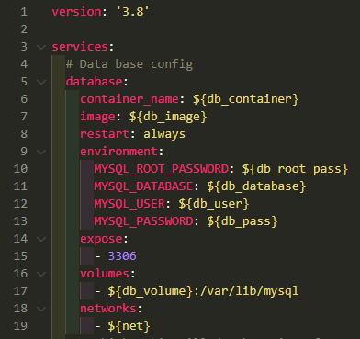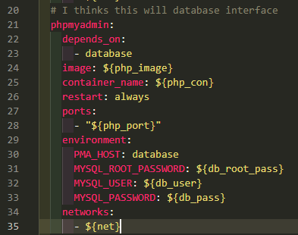
Wordpress config. Storage and network File env chứa biến môi trường của 3 service
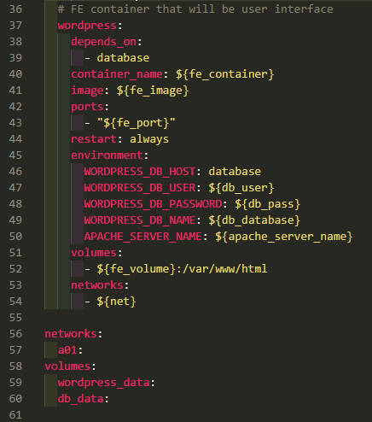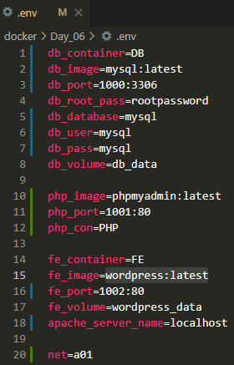
Kiểm tra xem có container nào đang chạy không và chắc chắn rằng thư mục compose.yaml và thư mục .env nằm trên cùng đường dẫn
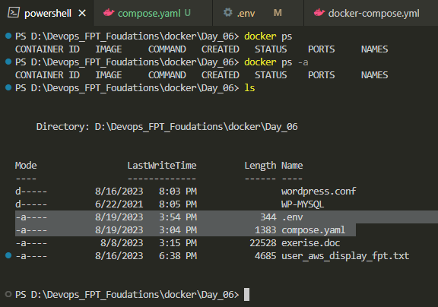
Kiểm tra docker image, network và volume:
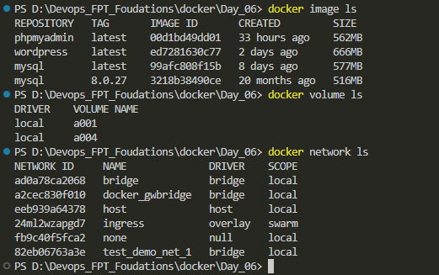
Chúng ta thấy chúng ta đã kéo 3 image base của 3 service cần chạy, không có network và volume tương ứng với tên của volume chúng sẽ tạo ra khi chạy file docker compose
Chạy file docker compose bằng lệnh docker compose up -d (để docker không in log lên terminal )
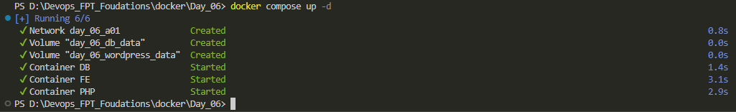
Theo kết quả in chúng ta đã dựng lên thành công 3 container tương ứng với 3 service cần chạy và tạo được 2 volume dùng cho workpress, mysql và 1 network dùng chung của 3 service đó
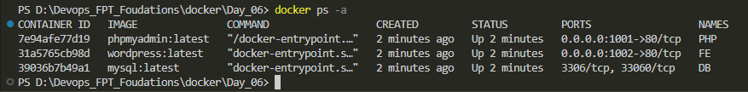
Chúng ta thấy 3 conatainer đang chạy và truy cập vào 2 web site chúng ta đã public cổng 1001 1002
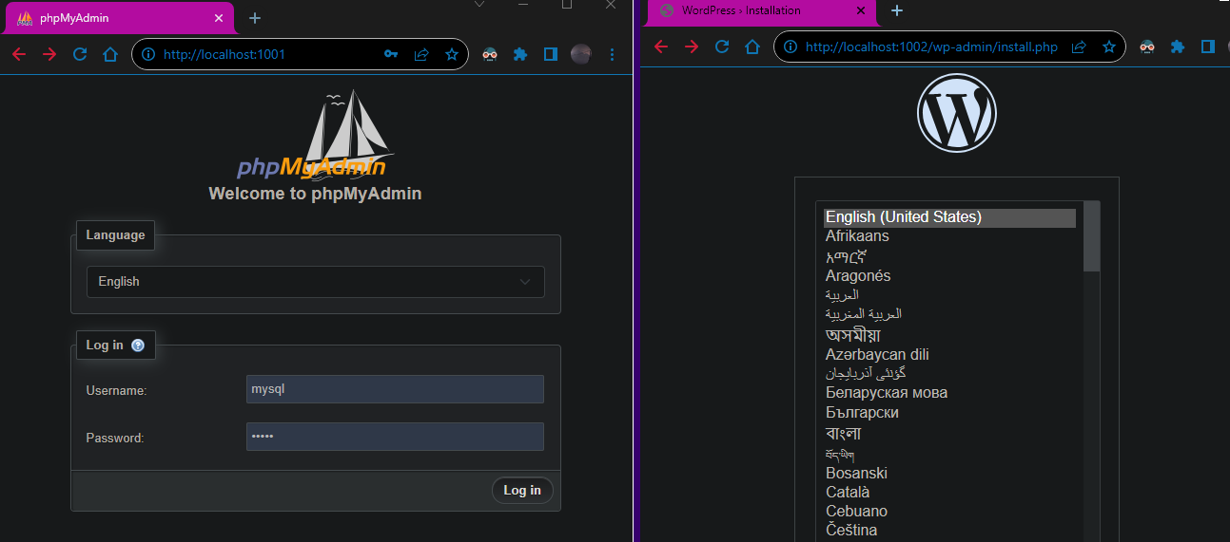
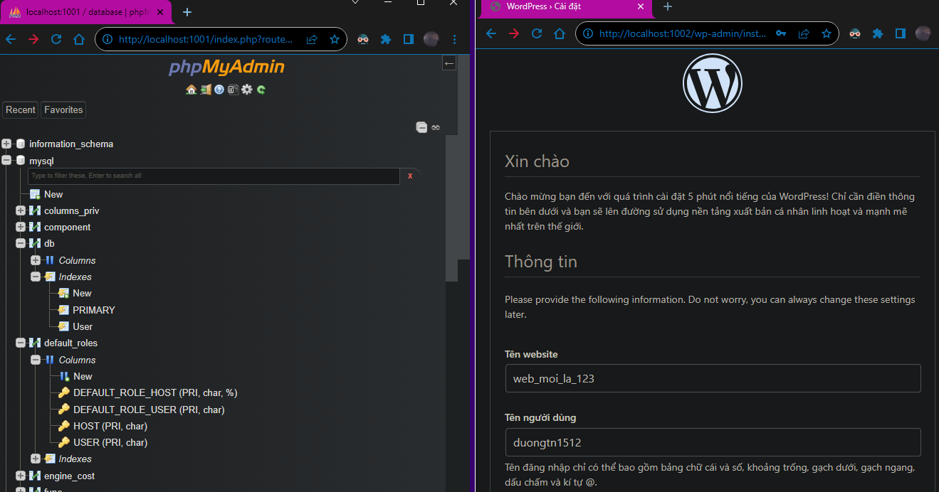
Theo như kết quả hiển thị vậy chúng ta đã hoàn thành xong Task việc còn lại là của backend và frontend dev

